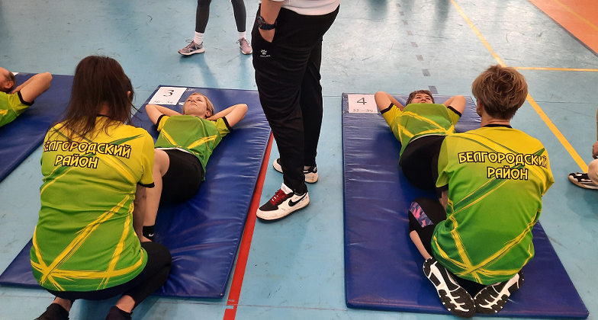
Правила вида спорта «Полиатлон»

Тестирование осуществляется в порядке, установленном приказом Министерства спорта Российской Федерации от 28.01.2016 № 54 «Об утверждении Порядка организации и проведения тестирования по выполнению нормативов испытаний (тестов) Всероссийского физкультурно-спортивного комплекса «Готов к труду и обороне» (ГТО)».
Правила вида спорта "ПОЛИАТЛОН" утверждены приказом Министерства спорта Российской Федерации от 18 октября 2019 N 866

Определение результатов
При определении мест в личном (абсолютном) первенстве, физические результаты участников (м, мин, с, количество раз, стрелковые очки и т.п.) переводятся в очки в соответствии с действующими "Таблицами оценки результатов в полиатлоне" (далее - Таблицы).
Примечание 1: если оцениваемый результат отсутствует в Таблице, ему необходимо дать оценку ближайшего худшего табличного результата, за исключением случаев, когда оцениваемый результат выше лучшего результата, указанного в Таблице (за такой результат участнику начисляются премиальные очки, рассчитываемые в соответствии с верхним шагом Таблицы).
Например: участник за 4 мин подтянулся 65 раз. Лучший результат в Таблице - 60 раз, оценивается в 100 очков. Предыдущий результат - 58 раз, оценивается в 99 очков. Таким образом, по одному премиальному очку необходимо добавить к 100 очкам за прирост результата на каждые 2 подтягивания, превышающие 60 раз. В данном случае результат участника следует оценить в 102 очка.
Примечание 2: премиальные очки не начисляются за результаты, показанные на соревнованиях среди мальчиков и девочек (12 - 13 лет).

Участник, набравший в личном виде программы наибольшую сумму очков, становится победителем абсолютного первенства (или личного первенства в соответствующей возрастной группе - для соревнований с ограничением верхней границы возраста участников).
Примечание 1: при равной сумме очков у двух или более участников преимущество получает участник, выигравший большее число упражнений (по физическим результатам - м, с, стрелковым очкам и т.п.), а при равенстве этого показателя - показавший лучший по времени результат в беге, лыжной гонке и гонке на лыжероллерах.

Победитель в командном зачете определяется по наибольшей сумме очков лучших результатов участников команды (количество зачетных участников определяется Регламентом и/или Положением).
Примечание 1: при равенстве очков у двух или более команд, преимущество отдается команде, имеющей наибольшее число 1, 2, 3 и т.д. личных мест.

Если при равенстве результатов преимущество не могло быть определено, участники (команды) вносятся в протокол соревнования с одинаковым местом в алфавитном порядке фамилий (наименований команд) и с соответствующим пропуском мест до следующего за ними по результату участника (команды).
Особенности отражения и учета в итоговом протоколе соревнования случаев дисквалификации участников и результатов их выступлений отражены в Таблице 2.

Организация и проведение тестирования населения по выполнению нормативов испытаний (тестов) комплекса ГТО осуществляются в соответствии с Порядком тестирования, настоящими методическими рекомендациями и правилами соревнований по видам спорта, дисциплины которых входят в государственные требования к уровню физической подготовленности населения при выполнении нормативов испытаний (тестов) комплекса ГТО.

